

ICN292-Lab 5: SQL (2/2)
Tomás Sánchez Ferrari
Profesor: Patricio Cifuentes
Paralelo 100
URL GitHub: https://github.com/tomassanchez2004/ICN292-Lab5-Sanchez-Tomas

Consulta 1
Código SQL:
SELECT ve.nombre,
COUNT(v.id_venta) AS cantidad_ventas
FROM vendedores ve
LEFT JOIN ventas v
ON ve.id_vendedor = v.id_vendedor
GROUP BY ve.id_vendedor, ve.nombre
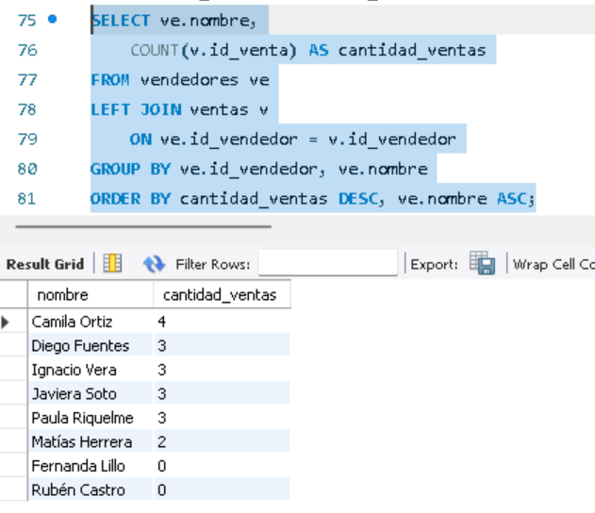
ORDER BY cantidad_ventas DESC, ve.nombre ASC;

Consulta 2
Código SQL:
SELECT t.nombre AS tienda,
COUNT(v.id_venta) AS cantidad_ventas,
COALESCE(SUM(v.unidades), 0) AS unidades_vendidas
FROM tiendas t
LEFT JOIN vendedores ve
ON t.id_tienda = ve.id_tienda
LEFT JOIN ventas v
ON ve.id_vendedor = v.id_vendedor
GROUP BY t.id_tienda, t.nombre
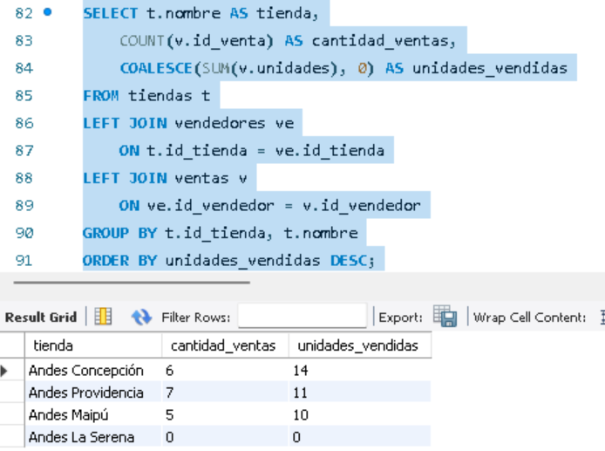
ORDER BY unidades_vendidas DESC;
Consulta 3
Código SQL:
SELECT
t.nombre AS tienda
FROM tiendas t
LEFT JOIN vendedores ve
ON t.id_tienda = ve.id_tienda
WHERE ve.id_vendedor IS NULL
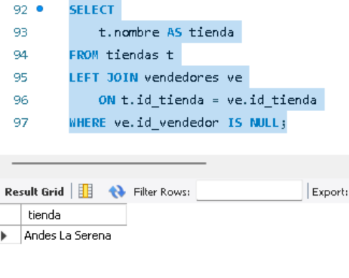

Consulta 4
Código SQL:
SELECT b.modelo
FROM bicicletas b
LEFT JOIN ventas v
ON b.id_bicicleta = v.id_bicicleta
AND v.fecha >= '2025-06-01'
AND v.fecha < '2025-07-01'
WHERE v.id_venta IS NULL;
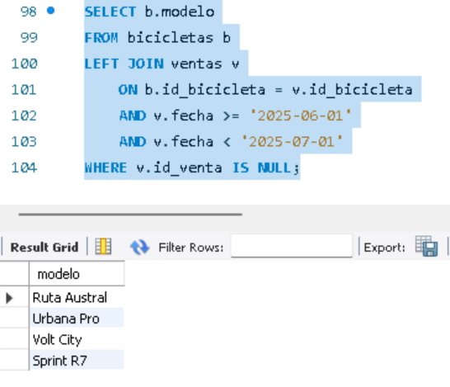
La condición del mes se ubicó en el "ON", si se hubiera colocado en el "WHERE", solo aparecerían los modelos que sí registraron ventas en junio de 2025.
Consulta 5
Código SQL:
SELECT ve.nombre AS vendedor,
COALESCE(t.nombre, 'Sin tienda asignada') AS tienda
FROM vendedores ve
LEFT JOIN ventas v
ON ve.id_vendedor = v.id_vendedor
LEFT JOIN tiendas t
ON ve.id_tienda = t.id_tienda
WHERE v.id_venta IS NULL;
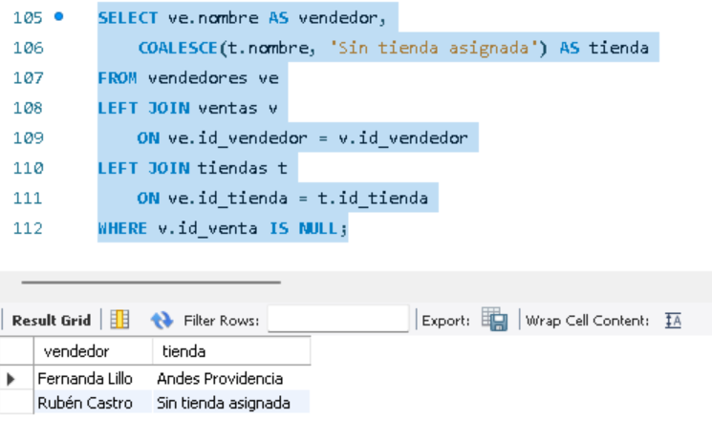

Consulta 6
Código SQL:
SELECT v1.nombre AS vendedor_1, v2.nombre AS vendedor_2,
t.nombre AS tienda,
v1.fecha_ingreso AS ingreso_vendedor_1,
v2.fecha_ingreso AS ingreso_vendedor_2
FROM vendedores v1
INNER JOIN vendedores v2
ON v1.id_tienda = v2.id_tienda
AND (v1.fecha_ingreso < v2.fecha_ingreso
OR (v1.fecha_ingreso = v2.fecha_ingreso
AND v1.id_vendedor < v2.id_vendedor))
INNER JOIN tiendas t ON v1.id_tienda = t.id_tienda
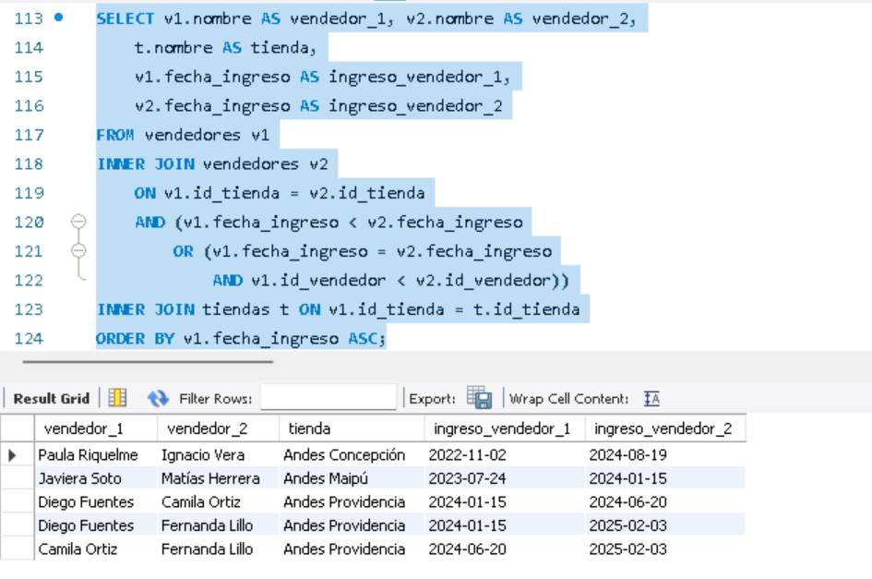
ORDER BY v1.fecha_ingreso ASC;
Consulta 7
Código SQL:
SELECT t.nombre AS tienda,
SUM(v.unidades * b.precio) AS monto_total
FROM tiendas t
INNER JOIN vendedores ve ON t.id_tienda = ve.id_tienda
INNER JOIN ventas v ON ve.id_vendedor = v.id_vendedor
INNER JOIN bicicletas b ON v.id_bicicleta = b.id_bicicleta
WHERE b.categoria IN ('Montaña', 'Ruta')
GROUP BY t.id_tienda, t.nombre
HAVING SUM(v.unidades * b.precio) > 2000000
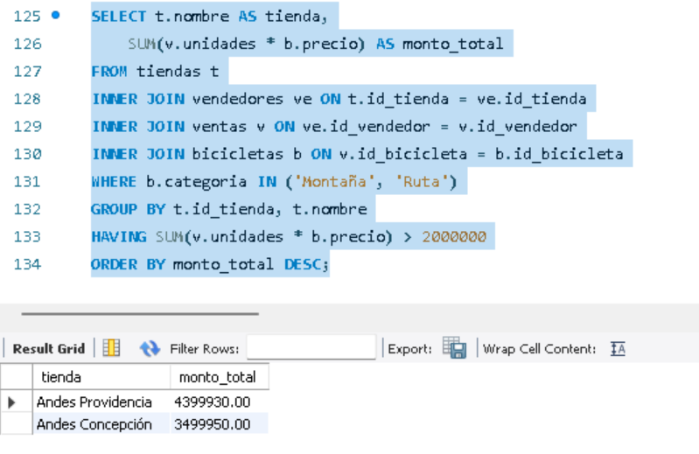
ORDER BY monto_total DESC;
Consulta 8
Código SQL:
SELECT modelo, precio
FROM bicicletas
WHERE precio > (SELECT AVG(precio)
FROM bicicletas)
ORDER BY precio DESC;
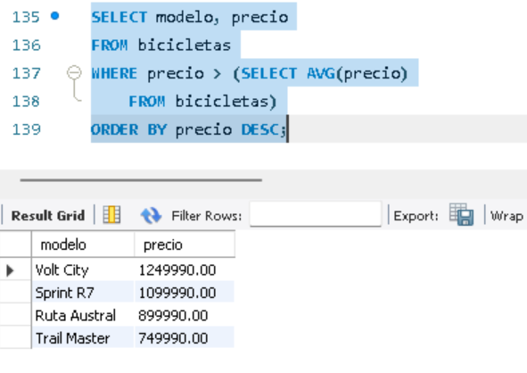
El precio promedio del catálogo es de $657.490, calculado por la función AVG() aplicada a la columna precio de la tabla bicicletas y se utilizó una consulta para seleccionar solo los modelos cuyo precio supera el promedio calculado.

Consulta 9
Código SQL:
SELECT ve.nombre, AVG(v.unidades) AS promedio_unidades
FROM vendedores ve
INNER JOIN ventas v
ON ve.id_vendedor = v.id_vendedor
GROUP BY ve.id_vendedor, ve.nombre
HAVING AVG(v.unidades) > (SELECT AVG(unidades)
FROM ventas)
ORDER BY promedio_unidades DESC, ve.nombre ASC;
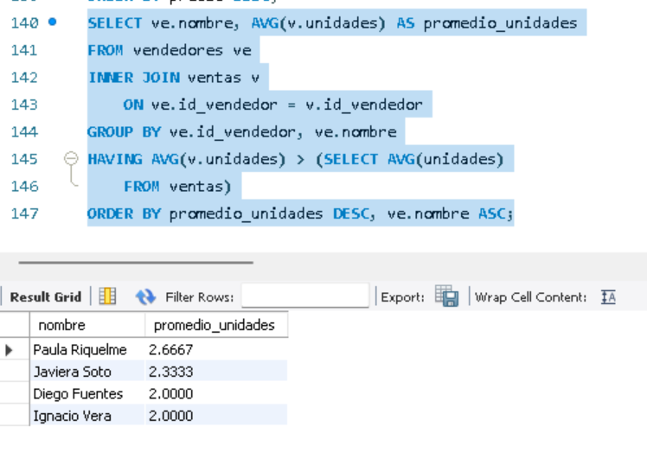
Consulta 10
Código SQL:
SELECT ve.nombre,
SUM(v.unidades * b.precio) AS monto_total
FROM vendedores ve
LEFT JOIN ventas v ON ve.id_vendedor = v.id_vendedor
LEFT JOIN bicicletas b ON v.id_bicicleta = b.id_bicicleta
GROUP BY ve.id_vendedor, ve.nombre
ORDER BY monto_total DESC;
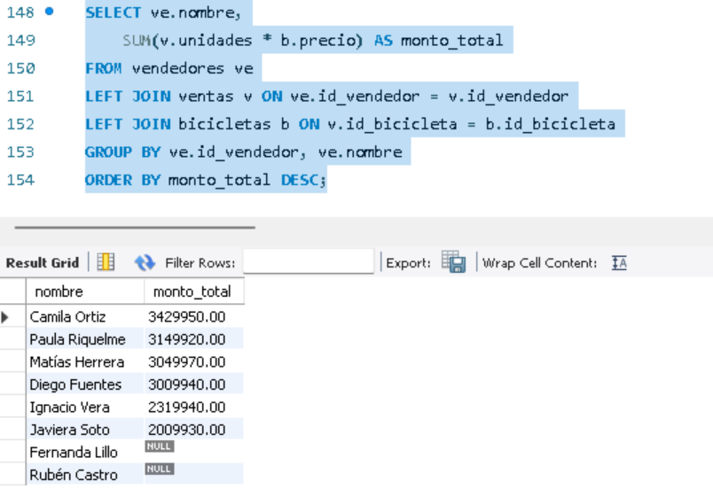
Los vendedores que no registraron ventas muestran NULL porque no existen registros asociados para calcular su monto total, para mostrar cero se debe agregar COALESCE(SUM(v.unidades * b.precio), 0).

